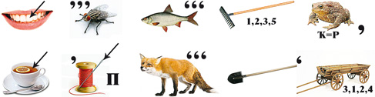

Ребусты сисегеҙ һәм йомаҡтың яуабын табығыҙ.

2.Кроссвордтың яуабын табығыҙ

 |  | 2 | 3
1
9
 |  |  |  |  |  | 4
 | 10
8
 |  |  |  |  |  | 5
7 |  |  |  | 6

1. Үрнәк.
2. Һан
3. Йәшелсә
4. Малай исеме.
5. Уралған әйбер.
6.Ҡиммәтле таш.
7. Дан.
8. Йәнлек.
9. Төнгө ҡош.
10. Эт балаһы.

